DA

O 1º Sprint deste projeto decorreu entre os dias 3 de Maio e 16 de Maio. O objetivo principal deste Sprint foi a procura de informações para o projeto e o início do desenvolvimento do relatório.

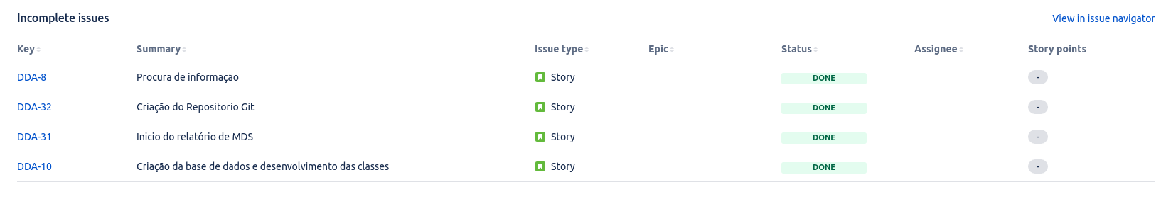

A utilização do Jira não foi a melhor já que, mesmo as Issues estarem terminadas, o Sprint terminou detectando que estas estavam incompletas. Além disso, não foram utilizadas as Story Points nem o Assignee, propriedades que a equipa começou a utilizar no 2º Sprint.

Como não foram utilizadas a Story Points, o gráfico de Burndown não representa o trabalho feito nesse Sprint.

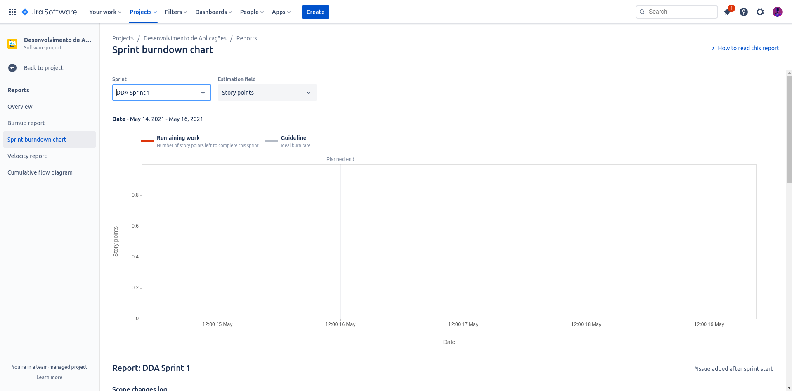

No 2º Sprint, que está a decorrer desde dia 17 de Maio e irá acabar dia 30 de Maio, a gestão deste está a decorrer de melhor forma, com a utilização dos Story Points e Assignees, portanto o gráfico de Burndown já mostra o resultado realizado durante este tempo.

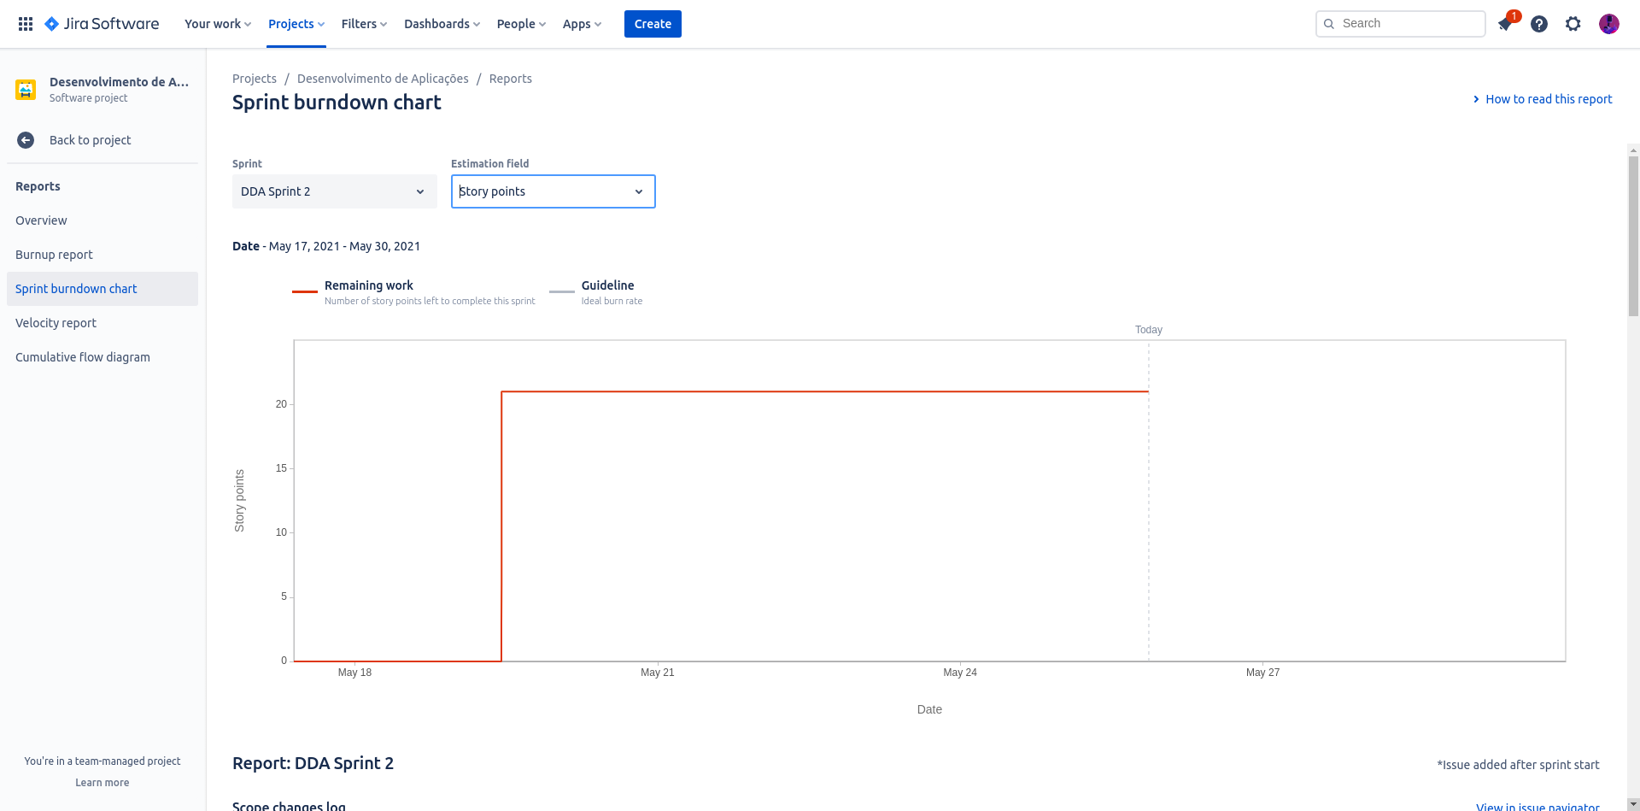

Em termos de Issues, este Sprint concentra-se na criação dos formulários e ligações entre estes.

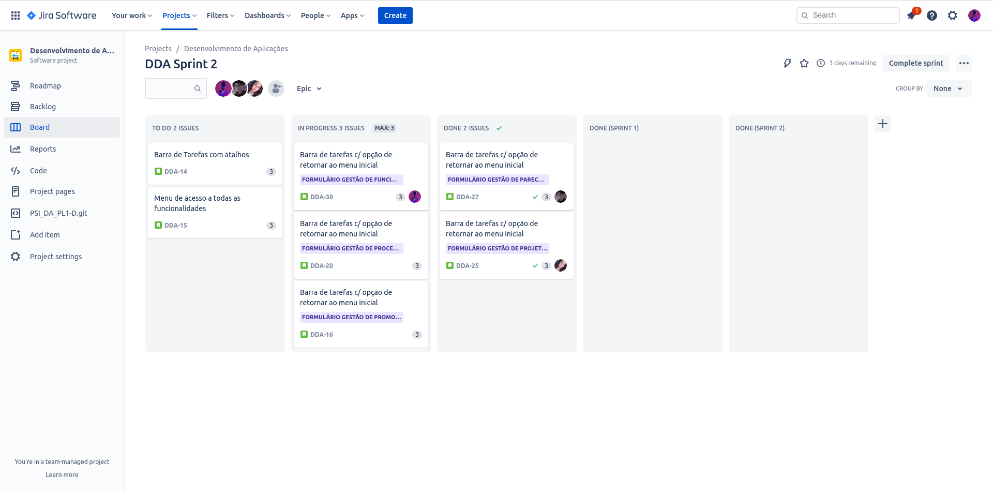

PWS

Tal como a gestão do projeto da cadeira de DA, o 1º Sprint deste projeto decorreu entre os dias 3 de Maio e 16 de Maio. O objetivo deste Sprint também foi a procura de informações e o início do desenvolvimento do relatório.

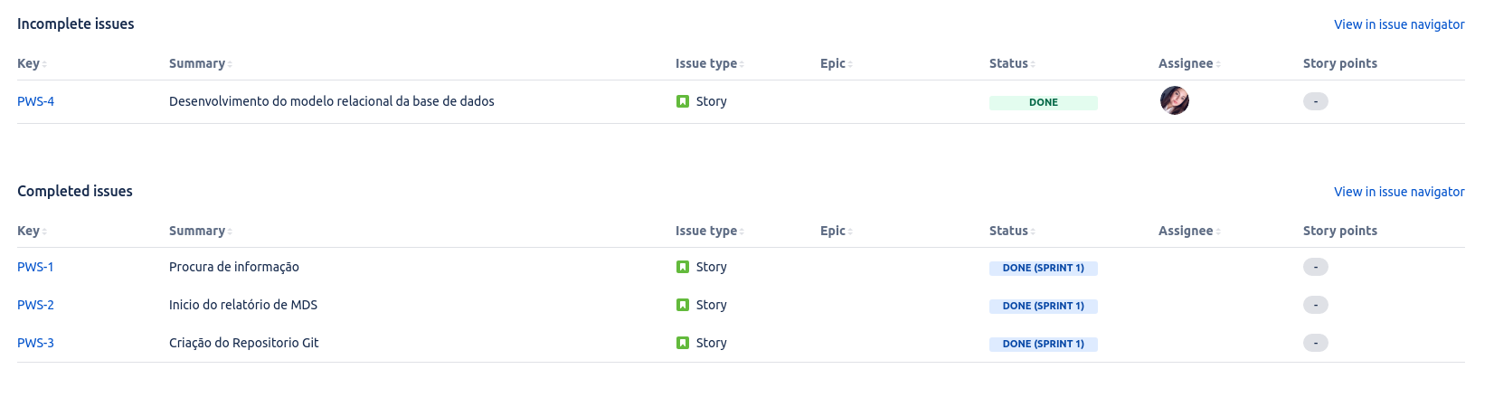

Diferente do 1º Sprint do projeto de DA, este aqui já conseguimos ter Issues completas, menos uma onde não conseguimos terminá-la durante o tempo do 1º Sprint. Mas, infelizmente, como não houve a utilização de Story Points, o gráfico de Burndown não mostra nenhum do trabalho realizado.

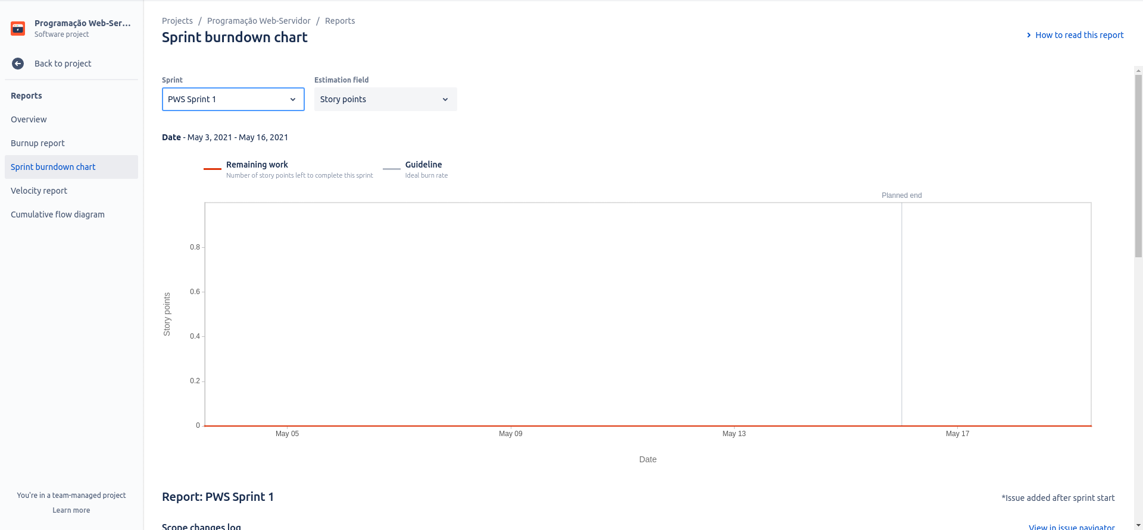

No 2º Sprint, tal como no projeto de DA, decorre entre os dias 17 e 30 de Maio. A gestão deste Sprint também está a ser melhor do que a do 1º Sprint, com a utilização dos Story Points e Assignees. O objetivo deste corresponde à criação das páginas Home, Sign In, Sign Up e a Procura de Voos e o código correspondente a essas páginas.

